Министерство образования и науки РФ

Федеральное автономное бюджетное образовательное учреждение высшего образования

«Омский государственный технический университет»

| Факультет (институт) | *Информационных технологий и компьютерных систем* |
| --- | --- |
|  |  |
| Кафедра | *Прикладная математика и фундаментальная информатика* |
|  |  |

**Лабораторная работа 3**

| по дисциплине | ***Алгоритмизация и программирование*** |
| --- | --- |
|  |  |
| на тему |  |

|  |  |  | **Студента** | | Ерёмина Вадима Сергеевича | | | | | |
| --- | --- | --- | --- | --- | --- | --- | --- | --- | --- | --- |
|  |  |  |  | | фамилия, имя, отчество полностью | | | | | |
|  |  |  | Курс | *1* |  | Группа | | ФИТ-**232** | | |
|  |  |  |  |  |  | |  |  | |  |
|  | | | **Направление (специальность)** | | | | | ***02.03.02*** | | |
|  | | | *Фундаментальная информатика и информационные технологии* | | | | | | | |
|  |  |  | код, наименование | | | | | | | |
|  |  |  | Руководитель | | ***ст. преподаватель*** | | | | | |
|  |  |  | ученая степень, звание | | | | | |
|  |  |  | ***Федотова И.В.*** | | | | | | | |
|  |  |  | фамилия, инициалы | | | | | | | |
|  |  |  | Выполнил | |  | | | | | |
|  |  |  | дата, подпись студента | | | | | |
|  |  |  |  | | | | | | | |
|  |  |  |  | | | | | |  | |

|  |  |  |  |  |  |
| --- | --- | --- | --- | --- | --- |

Омск 2023

Содержание

1. ЗАДАНИЕ 3

2. ОБЩАЯ СХЕМА АЛГОРИТМА 4

3. ТЕКСТ ПРОГРАММЫ НА C# 5

4. ПРИМЕР РАБОТЫ 6

**1. ЗАДАНИЕ**

Рассчитать значение выражения по формуле при заданных a, t:

$z = t\sqrt[3]{t-a}, если t > a$

$z = t * sin(at), если t = a$

$z = e^{-at}cos(at), если t < a$

Общая схема работы алгоритма представлена на рисунке 1.

**2. ОБЩАЯ СХЕМА АЛГОРИТМА**

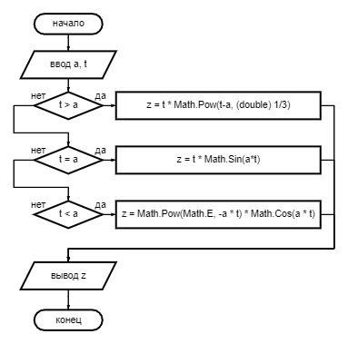

Рисунок 1 – Общая схема алгоритма

**3. ТЕКСТ ПРОГРАММЫ НА C#**

using System;

class HelloWorld {

static void Main() {

double t = 1;

double a = 2.5;

double z = 0;

if (t > a) z = t * Math.Pow(t - a, (double) 1/3);

else if(t == a) z = t * Math.Sin(a * t);

else z = Math.Pow(Math.E, -a*t) * Math.Cos(a*t);

Console.WriteLine(z);

}

}

**4. ПРИМЕР РАБОТЫ**

На рисунках 2.1 и 2.2 представлены расчеты для двух значений из таблицы.

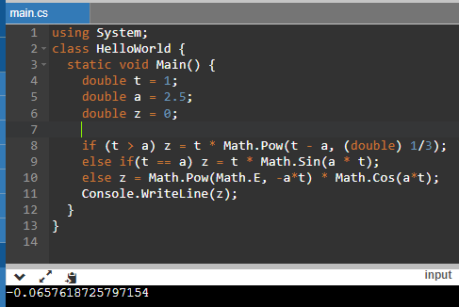

Рисунок 2 – Расчеты для t = 1

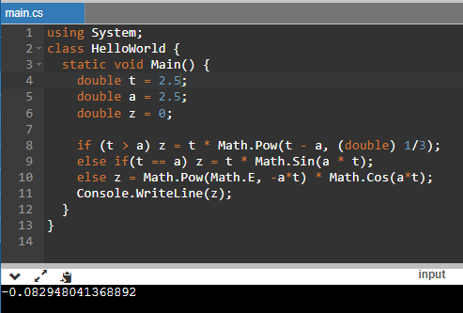

Рисунок 3 – Расчеты для t = 2.5

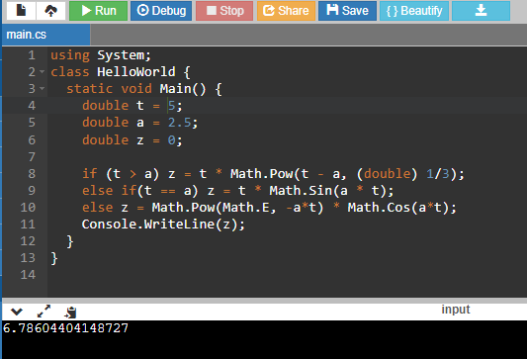

Рисунок 4 – Расчеты для t = 5